Mémoire – Tableaux 1 et 2a
  - Conjugalités bisexuelles dans Virage PG et LGBT
Elisa Lemoine
21 mai 2026
Table des matières

1. Le choix de la variable d’identification sexuelle
Cette section est rédigée dans ton mémoire (partie II.C). On peut y inclure ici le tableau de comparaison identification / attirance / pratique que tu produis déjà avec tbl_svysummary.
Table 1: Identification, attirance et pratique sexuelles selon le genre et l’enquête. Virage PG (pondéré) et Virage LGBT (non pondéré).
 | Virage PG |  | Virage LGBT
Caractéristique | Femmes  (n = 15556)¹ | Hommes  (n = 11712)¹ | Femmes  (n = 3226)¹ | Hommes  (n = 3414)¹
Identification
Homo | 0,6 | 1,1 | 73,2 | 86,5
Bi | 0,9 | 0,6 | 20,3 | 9,2
Hétéro | 98,3 | 98,1 | 1,2 | 0,7
NSP/NVPD | 0,2 | 0,1 | 3,8 | 1,8
Attirance
Homo | 0,3 | 0,7 | 31,0 | 59,6
Bi | 3,4 | 2,0 | 66,2 | 37,6
Hétéro | 94,7 | 96,1 | 1,7 | 2,1
Pas d'attirance/NSP/NVPD | 1,6 | 1,3 | 1,1 | 0,8
Pratique
Homo | 0,3 | 0,9 | 28,8 | 65,2
Bi | 2,2 | 1,6 | 60,8 | 28,4
Hétéro | 85,6 | 88,8 | 5,3 | 1,9
Pas de rapport/NSP/NVPD | 11,8 | 8,7 | 5,1 | 4,4
 |  |  | 1,5 | 1,7
¹%

2. Tableau 1 — Bajos & Beltzer, reproduit sur Virage PG
 Note
Note importante. Le tableau 1 de Bajos & Beltzer (chap. 12, Enquête CSF, 2008) repose sur des variables que Virage ne contient pas toutes. En particulier, le sexe des partenaires des 12 derniers mois n’est pas disponible directement dans Virage PG (seul le sexe d’un éventuel nouveau partenaire l’est, via SEX12b1). La colonne Pratique 12 mois (dont exclusif) n’est donc pas reproduite ici. Les tranches d’âge utilisées sont celles de Virage (Q19e_gragebis : 20-29 / 30-39 / 40-49 / 50-69) et non celles de CSF.

Le tableau croise, pour les femmes et les hommes séparément, par âge puis par diplôme :
- la part de personnes ayant ressenti une attirance pour une personne du même sexe au cours de la vie ;
- la part ayant eu une pratique homosexuelle au cours de la vie (dont exclusivement homosexuelle) ;
- la part s’identifiant comme homosexuel·le ou bisexuel·le ;
- la part déclarant une attirance pour une personne de même sexe mais jamais de pratique homosexuelle.
Les pourcentages sont pondérés (poids poids_cal), les effectifs restent non pondérés. Les intervalles de confiance à 95 % sur l’« Ensemble » sont calculés à partir du plan de sondage avec survey::svyciprop().
Table 2: Expériences avec une personne du même sexe selon l’âge et le diplôme : attirance, pratique et identification. Virage PG.
Modalité | Effectifs | Attiré·e (%) | Pratique vie (%) | Dont exclusif (%) | Identifié·e Homo (%) | Identifié·e Bi (%) | Attiré·e jamais pratiqué (%)
FEMMES — par âge
20-29 | 1 739 | 7.8 | 4.6 | 0.8 | 1.0 | 2.2 | 3.8
30-39 | 2 552 | 4.1 | 3.0 | 0.3 | 0.9 | 0.8 | 1.5
40-49 | 3 400 | 3.2 | 2.6 | 0.5 | 0.6 | 0.7 | 1.3
50-69 | 7 865 | 1.8 | 1.4 | 0.1 | 0.3 | 0.3 | 0.7
Ensemble | 15 556 | 3.7 | 2.6 | 0.3 | 0.6 | 0.9 | 1.6
HOMMES — par âge
20-29 | 1 643 | 3.2 | 2.3 | 1.0 | 1.3 | 0.6 | 1.2
30-39 | 1 969 | 3.1 | 3.0 | 1.1 | 1.7 | 0.3 | 0.7
40-49 | 2 577 | 2.4 | 2.4 | 0.9 | 1.2 | 0.5 | 0.5
50-69 | 5 523 | 2.3 | 2.4 | 0.7 | 0.7 | 0.9 | 0.6
Ensemble | 11 712 | 2.6 | 2.5 | 0.9 | 1.1 | 0.6 | 0.7
FEMMES — par diplôme
Primaire | 1 521 | 1.6 | 1.0 | 0.1 | 0.1 | 0.4 | 0.8
Secondaire | 7 377 | 3.6 | 2.5 | 0.4 | 0.7 | 1.0 | 1.5
Supérieur 1er niveau | 2 324 | 3.9 | 3.1 | 0.4 | 0.7 | 0.4 | 1.6
Supérieur 2e niveau et plus | 4 272 | 6.3 | 4.0 | 0.4 | 0.9 | 1.6 | 2.8
NVPD/NSP | 62 | 1.7 | 1.0 | 0.0 | 0.0 | 0.0 | 0.7
Ensemble | 15 556 | 3.7 | 2.6 | 0.3 | 0.6 | 0.9 | 1.6
HOMMES — par diplôme
Primaire | 918 | 2.0 | 2.1 | 0.7 | 0.5 | 0.9 | 0.6
Secondaire | 5 879 | 2.2 | 2.0 | 0.6 | 0.9 | 0.6 | 0.6
Supérieur 1er niveau | 1 824 | 3.3 | 3.0 | 1.3 | 1.3 | 0.3 | 0.9
Supérieur 2e niveau et plus | 3 049 | 4.4 | 4.0 | 1.8 | 2.4 | 0.6 | 1.2
NVPD/NSP | 42 | 0.3 | 0.3 | 0.0 | 0.0 | 0.3 | 0.0
Ensemble | 11 712 | 2.6 | 2.5 | 0.9 | 1.1 | 0.6 | 0.7

3. Tableau 2a — Trachman & Lejbowicz : caractéristiques sociodémographiques
Ce tableau croise, pour les répondant·es Virage PG (Homo / Bi / Hétéro, pondéré) et Virage LGBT (Homo / Bi, non pondéré), les caractéristiques sociodémographiques selon le genre. Les variables sont :
groupe d’âges, diplôme le plus élevé, statut d’activité, catégorie socioprofessionnelle, territoire d’habitation, statut migratoire.
Le test associé à chaque variable est le test exact de Fisher avec simulation de Monte-Carlo (10 000 réplications) sur effectifs non pondérés, conformément à ton choix méthodologique.
Table 3: Caractéristiques sociodémographiques des répondant·es selon le sexe et l’identification sexuelle. Virage PG (pondéré) et Virage LGBT (non pondéré).
 | Virage PG — Femmes |  |  |  | Virage PG — Hommes |  |  |  | Virage LGBT — Femmes |  |  |  | Virage LGBT — Hommes
Caractéristique | Homo  (n = 94)¹ | Bi  (n = 135)¹ | Hétéro  (n = 15297)¹ | p-valeur² | Homo  (n = 180)¹ | Bi  (n = 94)¹ | Hétéro  (n = 11422)¹ | p-valeur² | Homo  (n = 2362)¹ | Bi  (n = 654)¹ | Hétérosexuel-le  (n = 38)¹ | p-valeur³ | Homo  (n = 2954)¹ | Bi  (n = 315)¹ | Hétérosexuel-le  (n = 23)¹ | p-valeur³
Groupe d'âges |  |  |  | <0,001 |  |  |  | 0,001 |  |  |  | <0,001 |  |  |  | <0,001
20-29 | 30,9 | 47,0 | 18,3 |  | 21,8 | 17,5 | 19,0 |  | 43,7 | 64,5 | 42,1 |  | 26,6 | 38,7 | 39,1
30-39 | 30,0 | 18,6 | 20,2 |  | 31,3 | 9,4 | 20,6 |  | 27,7 | 23,1 | 23,7 |  | 24,2 | 16,8 | 30,4
40-49 | 22,8 | 18,7 | 22,0 |  | 24,0 | 18,5 | 22,4 |  | 16,8 | 8,6 | 13,2 |  | 26,6 | 14,3 | 8,7
50-69 | 16,2 | 15,8 | 39,4 |  | 23,0 | 54,6 | 37,9 |  | 11,8 | 3,8 | 21,1 |  | 22,5 | 30,2 | 21,7
Diplôme le plus élevé obtenu |  |  |  | <0,001 |  |  |  | <0,001 |  |  |  | 0,2 |  |  |  | <0,001
Primaire | 3,2 | 8,1 | 19,5 |  | 7,3 | 24,3 | 17,5 |  | 0,6 | 0,2 | 0,0 |  | 1,3 | 2,2 | 0,0
Secondaire | 54,2 | 53,8 | 46,5 |  | 42,0 | 52,2 | 52,6 |  | 19,5 | 21,9 | 23,7 |  | 19,7 | 27,6 | 30,4
Supérieur 1er niveau | 18,4 | 8,6 | 17,2 |  | 15,4 | 6,9 | 12,9 |  | 32,4 | 32,9 | 23,7 |  | 27,8 | 30,8 | 30,4
Supérieur 2e niveau et plus | 24,2 | 29,5 | 16,1 |  | 35,3 | 16,3 | 16,2 |  | 47,4 | 44,3 | 52,6 |  | 50,8 | 39,4 | 34,8
NVPD/NSP | 0,0 | 0,0 | 0,7 |  | 0,0 | 0,4 | 0,7 |  | 0,2 | 0,8 | 0,0 |  | 0,4 | 0,0 | 4,3
Statut d'activité |  |  |  | <0,001 |  |  |  | 0,4 |  |  |  | <0,001 |  |  |  | 0,001
Actif·ve | 88,5 | 65,9 | 66,8 |  | 86,0 | 69,3 | 75,7 |  | 76,7 | 61,3 | 71,1 |  | 78,2 | 68,3 | 73,9
Retraité·e | 1,7 | 2,7 | 15,5 |  | 8,8 | 17,5 | 15,9 |  | 2,4 | 0,9 | 2,6 |  | 5,3 | 8,9 | 4,3
Étudiant·e | 3,3 | 13,4 | 5,1 |  | 3,1 | 6,7 | 4,6 |  | 18,0 | 34,4 | 18,4 |  | 12,2 | 16,5 | 13,0
Autre sans activité | 6,4 | 18,0 | 12,5 |  | 2,2 | 6,4 | 3,8 |  | 2,2 | 2,4 | 7,9 |  | 3,7 | 5,1 | 4,3
Indéterminé | 0,0 | 0,0 | 0,1 |  | 0,0 | 0,0 | 0,1 |  | 0,6 | 0,9 | 0,0 |  | 0,5 | 1,3 | 4,3
Catégorie socioprofessionnelle |  |  |  | 0,003 |  |  |  | <0,001 |  |  |  | <0,001 |  |  |  | <0,001
Agriculteur·rice exploitant·e | 0,0 | 1,4 | 0,9 |  | 0,0 | 9,7 | 2,3 |  | 0,2 | 0,2 | 0,0 |  | 0,3 | 0,8 | 5,6
Artisan·e, commerçant·e, chef d'entreprise | 11,9 | 5,3 | 3,6 |  | 4,0 | 7,6 | 8,6 |  | 2,1 | 1,2 | 5,9 |  | 4,6 | 3,6 | 0,0
Cadre, profession intellect. sup. | 17,9 | 16,1 | 13,4 |  | 33,4 | 20,5 | 18,9 |  | 33,4 | 30,3 | 35,3 |  | 48,6 | 46,8 | 27,8
Profession intermédiaire | 21,2 | 24,5 | 27,6 |  | 23,8 | 11,7 | 23,1 |  | 36,4 | 36,1 | 11,8 |  | 27,5 | 22,6 | 11,1
Employé·e | 31,0 | 35,9 | 46,0 |  | 17,8 | 24,2 | 12,5 |  | 21,9 | 29,1 | 29,4 |  | 14,8 | 14,7 | 22,2
Ouvrier·e | 18,0 | 16,9 | 8,5 |  | 21,1 | 26,3 | 34,7 |  | 6,0 | 3,1 | 17,6 |  | 4,2 | 11,5 | 33,3
Territoire d'habitation |  |  |  | 0,066 |  |  |  | 0,046 |  |  |  | 0,014 |  |  |  | 0,013
Ile-de-France | 15,5 | 25,5 | 19,4 |  | 31,7 | 16,7 | 18,9 |  | 32,0 | 35,5 | 31,6 |  | 38,3 | 30,8 | 30,4
Autre agglomération | 61,6 | 51,5 | 49,4 |  | 45,5 | 50,8 | 52,9 |  | 56,5 | 55,4 | 65,8 |  | 54,0 | 58,7 | 56,5
Territoire rural | 13,1 | 12,9 | 23,2 |  | 16,2 | 24,2 | 23,6 |  | 9,7 | 6,1 | 2,6 |  | 7,2 | 9,2 | 8,7
NVPD/NSP | 9,7 | 10,1 | 8,1 |  | 6,6 | 8,3 | 4,7 |  | 1,9 | 3,1 | 0,0 |  | 0,4 | 1,3 | 4,3
Statut migratoire |  |  |  | 0,2 |  |  |  | 0,5 |  |  |  | 0,6 |  |  |  | >0,9
Majoritaire | 90,9 | 75,3 | 77,9 |  | 85,5 | 85,8 | 80,1 |  | 85,4 | 84,4 | 86,8 |  | 85,4 | 84,8 | 87,0
Immigré·e, descendant·e ou né·e dans un DOM | 9,1 | 24,7 | 21,7 |  | 14,5 | 14,2 | 19,7 |  | 14,3 | 15,6 | 13,2 |  | 14,4 | 15,2 | 13,0
Indeterminé | 0,0 | 0,0 | 0,5 |  | 0,0 | 0,0 | 0,3 |  | 0,3 | 0,0 | 0,0 |  | 0,2 | 0,0 | 0,0
¹%
²Pearson's X^2: Rao & Scott adjustment
³Fisher's Exact Test for Count Data with simulated p-value
(based on 10000 replicates)
Abréviation: IC = intervalle de confiance

4. Diagramme de Venn
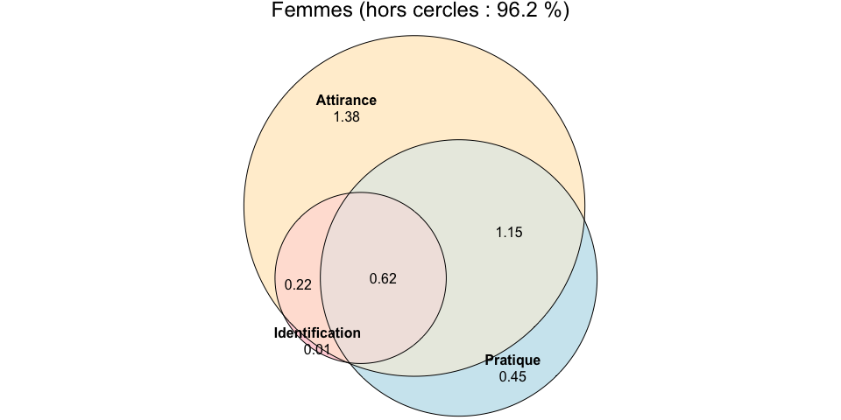
Figure 1: Les multiples facettes de la bisexualité chez les femmes et les hommes : attirance, pratique, identification. Virage PG, % pondérés.
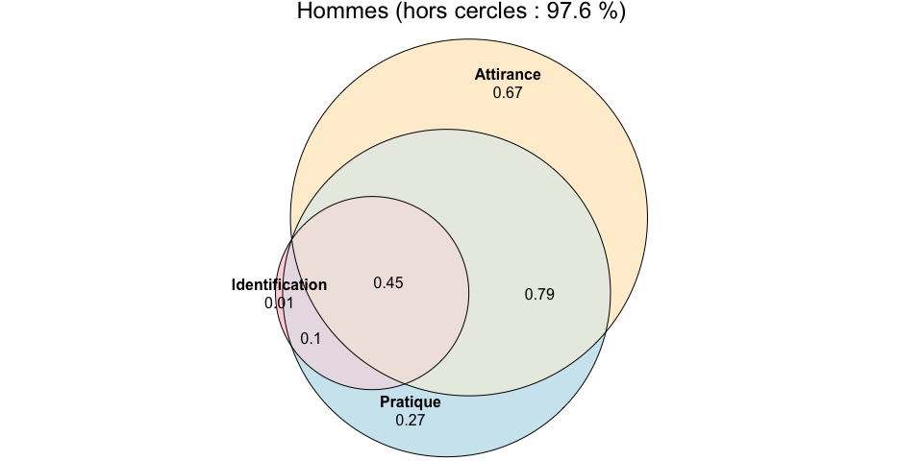
Figure 2: Les multiples facettes de la bisexualité chez les femmes et les hommes : attirance, pratique, identification. Virage PG, % pondérés.

5. Pour aller plus loin
- Tu peux ajouter un fichier template.docx (style Word avec polices et marges de ton mémoire) et le référencer dans le YAML (reference-doc: template.docx) pour que le rendu adopte directement ton template.
- Le tableau 2b (caractéristiques conjugales et sexuelles) du même article se reproduit avec exactement la même structure : il suffit de remplacer la liste vars_inc par les variables conjugales (etatmat, couple12mois, etc.) et l’attirance / pratique. C’est le tableau Tab_caracte_ristiques_conjugales_et_sexuelles_PG_et_LGBT.jpg de ton dossier projet.

